FORMAT DATA WEBSITE SIAP PAKAI
KATEGORI UMUM

- TAMPILAN WEBSITE (TEMPLATE / THEME)

Silahkan tentukan/pilih theme/template yang tersedia di tokosatu.com menu template, kemudian infokan nama template tersebut.

Nama Template = (contoh: Travel Agency Landing Page)
URL Template = contoh url
https://www.elegantthemes.com/layouts/business/travel-agency-landing-page

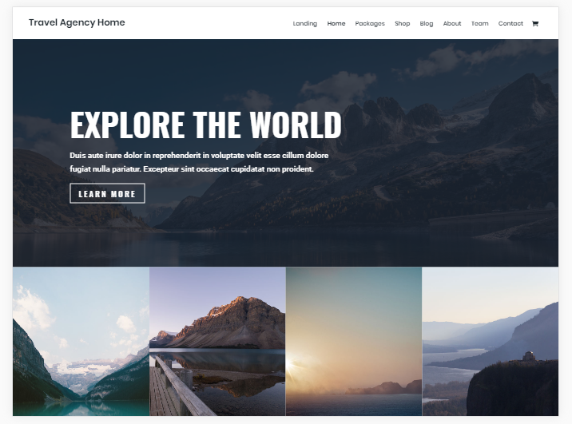
Contoh tampilan template

- INFORMASI WEBSITE

*kosongkan jika tidak ingin ditampilkan
DATA KOTAK
Nama Domain Anda = (Tokosatu.com)
Nama Anda = (Tokosatu.com)
Nama Perusahaan = (Tokosatu.com)
Alamat Perusahaan = (Jln. Jend. Sudirman No. 15 Jakarta)

Slogan Perusahaan = (Penyedia Jasa Pembuatan Website dan Toko Online)
Nomor Telpon = (08123456)
Nomor SMS = (08123456)
Nomor Whatsapp = (08123456)
Email Anda/Perusahaan = (emailanda@gmail.com)
Peta Lokasi/koordinat maps = (didapat dari googe maps, jika ada)

DATA SOSIAL MEDIA
Facebook = (https://facebook.com/username)
Twitter = (https://twitter.com/username)
Instagram = (https://instagram/username)
Line = (https://line.jp/username)
Telegram = (https://telegram.com/username)

INFO TEKS COPYRIGHT
Contoh: Copyright © 2018 TOKOSATU.COM. Allright reserved.
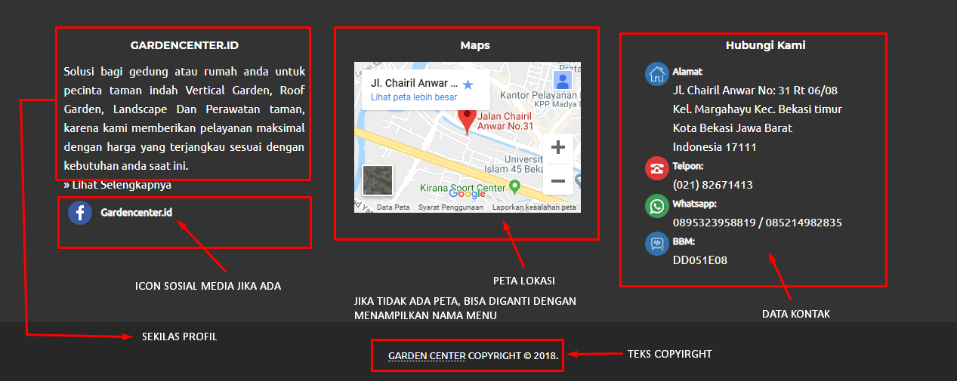
Contoh Data Perusahaan yang di tampilkan pada bagian footer website.

- 5 Buah NAMA MENU
*silahkan isi nama menu website anda
Menu 1 = HOME
Menu 2 = PROFIL
Menu 3 = LAYANAN
Menu 4 = KONTAK KAMI
Menu 5 = BLOG/BERITA

CATATAN:
Cukup infokan nama menu, isi materi menu/konten menu tersebut di input atau di isi oleh pemilik website.

- SUSUNAN MENU WEBSITE
Urutan atau sususan menu website anda, silahkan di isi atau diganti (hanya 5 menu tidak bisa ditambah)
HOME | PROFIL | LAYANAN | KONTAK KAMI | BLOG

- WARNA DASAR WEBSITE
Warna Menu = Putih, Teks Menu warna Hitam
Warna Dasar Website = Jika tersedia bisa diganti, jika tidak tersedia, warna mengikuti warna dasar
template yang digunakan.

- LOGO atau BANNER
Jika ada logo atau banner, silahkan di lampirkan disini.
Contoh Logo:
WEBSITE SAYA

Silahkan lengkapi dan kirimkan file Format Data website Bisnis Plus ini ke CS kami yang bertugas di Live Chat Tokosatu.com
---( Terima Kasih )---

